**Melodify**

**Melodify** ist eine musikzentrierte App, die speziell für Songwriter und Musiker entwickelt wurde, um ihre Projekte mühelos zu verwalten. Nutzer können Texte schreiben, Audio-Dateien hochladen und abspielen sowie alles in Kategorien wie #voice, #guitar oder #piano organisieren.

Im Gegensatz zu allgemeinen Notiz-Apps wie Samsung Notes oder Apple Notes ist Melodify speziell auf die Bedürfnisse von Musikern zugeschnitten. Es bietet instrumentenspezifische Tags, eine benutzerfreundliche Oberfläche für die Komposition und verzichtet auf unnötige Funktionen. Melodify ist der perfekte Ort, um Musikprojekte einfach und effizient zu entwickeln und zu organisieren.

**Entwickler:** Bachiș Elena**,** Demian Andrada**,** Lujerdean Ana

**Fähigkeiten (Version 1):**

* User kann sich ein Konto erstellen
* User kann sich einloggen
* User kann seine Email-Adresse & sein Passswort ändern
* User kann seine eigene Projekte sehen
* User kann neue Projekte erstellen
* User kann in einem Projekt Texte schreiben
* User kann in einem Projekt Text-Dateien ändern
* User kann in einem Projekt Audio-Dateien einfügen
* User kann in einem Projekt Audio-Dateien spielen
* Dateien werden im Konto gespeichert
* Datein werden auf Kategorien eingeteilt: *#voice, #guitar, #piano, #custom, etc.*

**Version 2:**

* Mehrere Audio-Dateien auf einmal spielen lassen
* Beim Öffnen: eine Melodie gespielt
* Noten auf Partitur
* Singen/Speilen -> Noten automatisch geschrieben
* Bessere Qualität für die aufgenommene Audio-Dataien
* Text-Dateien automatisch sperichern

**Update:**

* Beim Öffnen: eine Melodie gespielt
* Mehrere Audio-Dateien auf einmal spielen lassen
* Datein werden NOCH NICHT auf Kategorien eingeteilt

**Screen Mockups**:

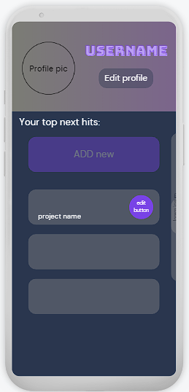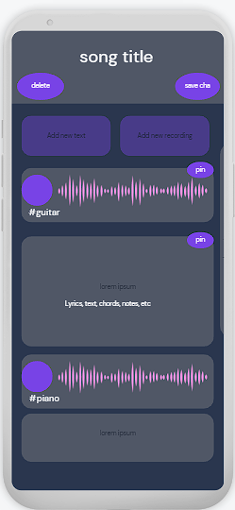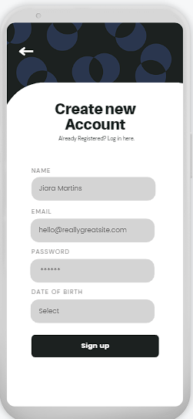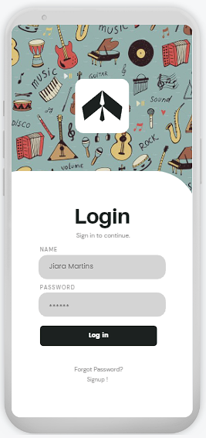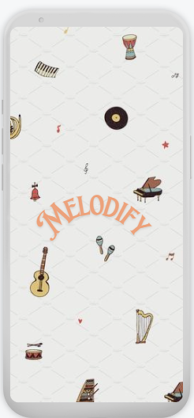

**Actual product:**

|  |  |  |
| --- | --- | --- |
| **App** | **Gemeinsamkeiten** | **Unterschiede** |
| **Samsung Notes** | -leicht zu verwenden & schnell zu öffnen  -Texte können geschrieben warden  -Audio-Dateien können eingefügt werden | -jede Audio-Datei hat ein # für den Instrument/ Stimme  -Interface ist nicht für Musik componieren dediziert  -mehrerer Funktionalitäten, die hier nicht notwendig sind |
| **Apple Notes** | -leicht zu verwenden & schnell zu öffnen  -Texte können geschrieben werden | -Funktionalitaeten , die nicht notwendig fur Melodify Benutzer sind (bsp. Die Herstellung von Tabellen )  -basiert sich auf ICloud; dieser Specherplatz wird auch mit andere Apps geteilt |

**Weitere interesante Features:**

* Passwort in DB encryptiert
* Keep-me-signed-in Option als default
* Batch-save für Text-Dateien
* Canons spielbar

**Schwierigkeiten:**

* Layouts nach den Screenmockups zeichnen
* Audiodateien in Firestore speichern
* RecyclerViews so wie gewollt zeigen

**Feedback von den Tester:**

* Rückmeldungen waren hilfreich
* Farben waren schön aber ein bisschen blass
* Audios sehen gleich aus
* Text wird nicht automatisch gespeichet
* Besser: Register -> direkt ins App, nicht noch einmal einloggen